Упражнение 2
Първа част
1.зад. Едноредов и многоредов коментар
# Това е едноредов коментар
print("Едноредов коментар")
'''
Това е
многоредов коментар'''

print("Многоредов коменар”)
2. зад. Текст
text = ("Laudate omnes gentes laudate "
"Magnificat in secula ")
print(text)

3. зад. Escape последователности в низ
• \ : позволяват добавяне на наклонена черта вътре в низа
• \' : позволяват добавяне на единична кавичка вътре в низа
• \" : позволява добавяне на двойни кавички вътре в низа
• \n : преминаване към нов ред
• \t : добавяне на раздел (4 отстъпа)

path = r"C:\python\name.txt"
print(path)

4. зад. Извеждане на текст
print("Hello World", end=" and ")
print("Hello abv.bg", end=" and ")
print("Hello Python")

5. зад. Употреба на вградената функция round()
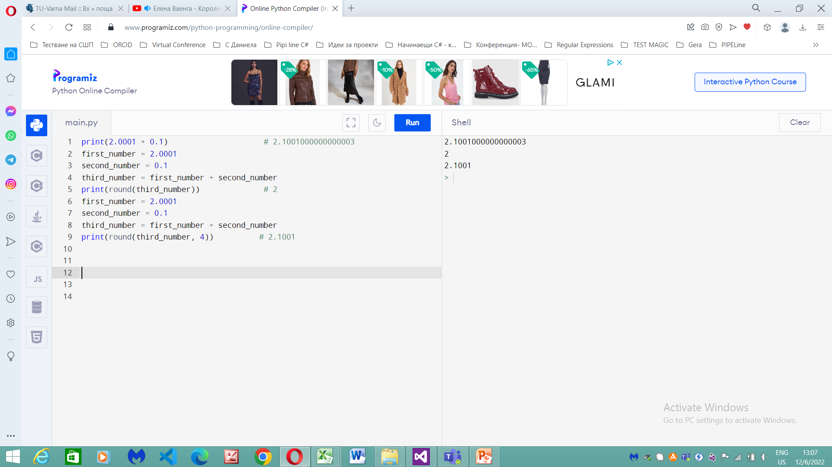

print(round(2.545, 2)) # 2.54
print(round(2.555, 2)) # 2.56 – закръгляне до четно число
print(round(2.565, 2)) # 2.56
print(round(2.575, 2)) # 2.58
print(round(2.655, 2)) # 2.65 – закръгляне до четно число ????
print(round(2.665, 2)) # 2.67
print(round(2.675, 2)) # 2.67

6. зад. Преобразуване на числа от двоична в десетична система

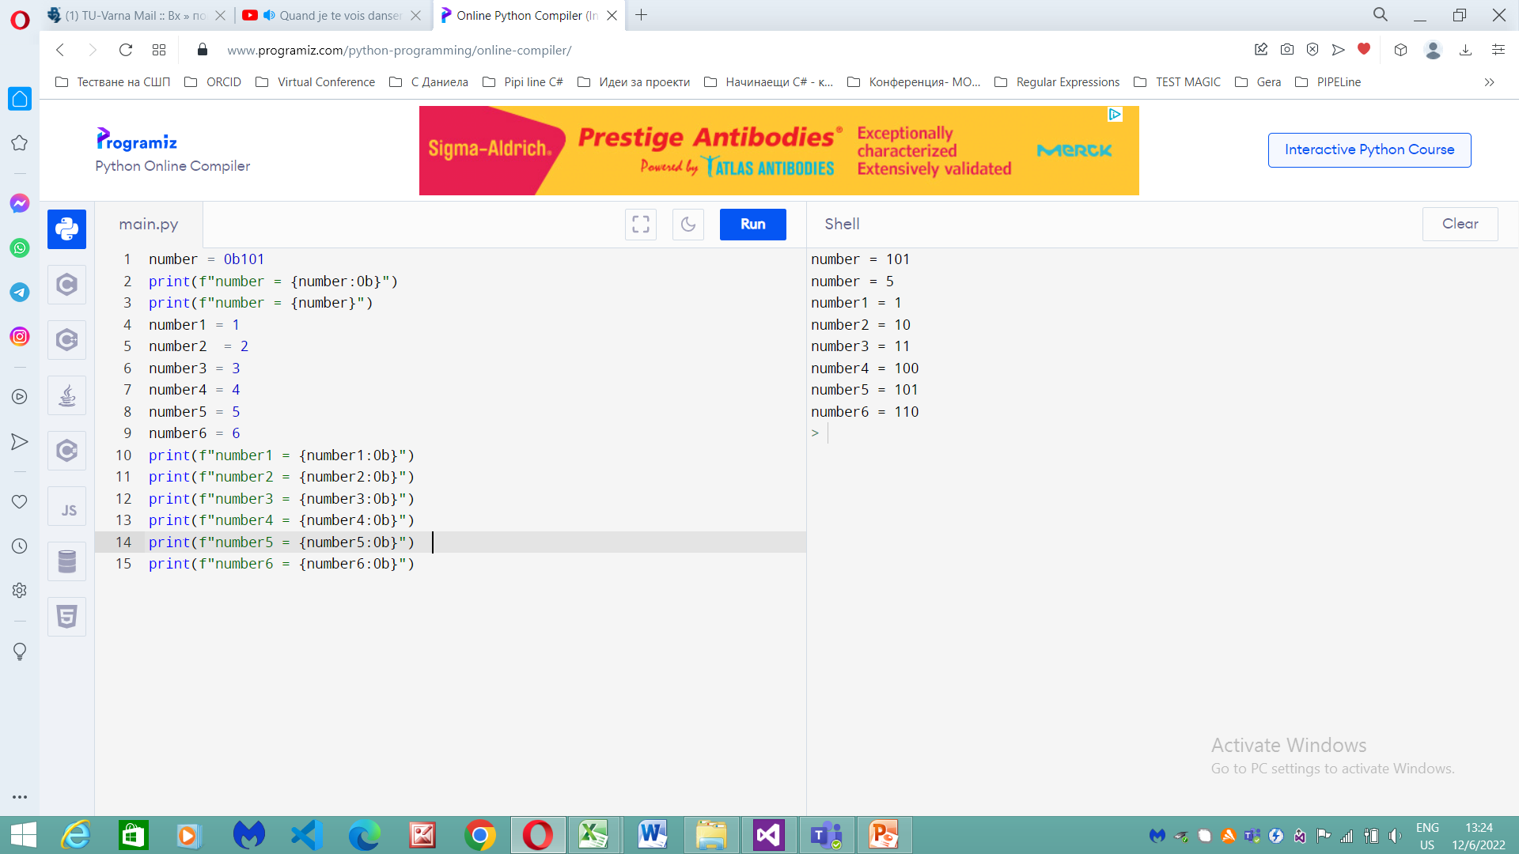

7.зад. Булеви операции
& Логическо умножение

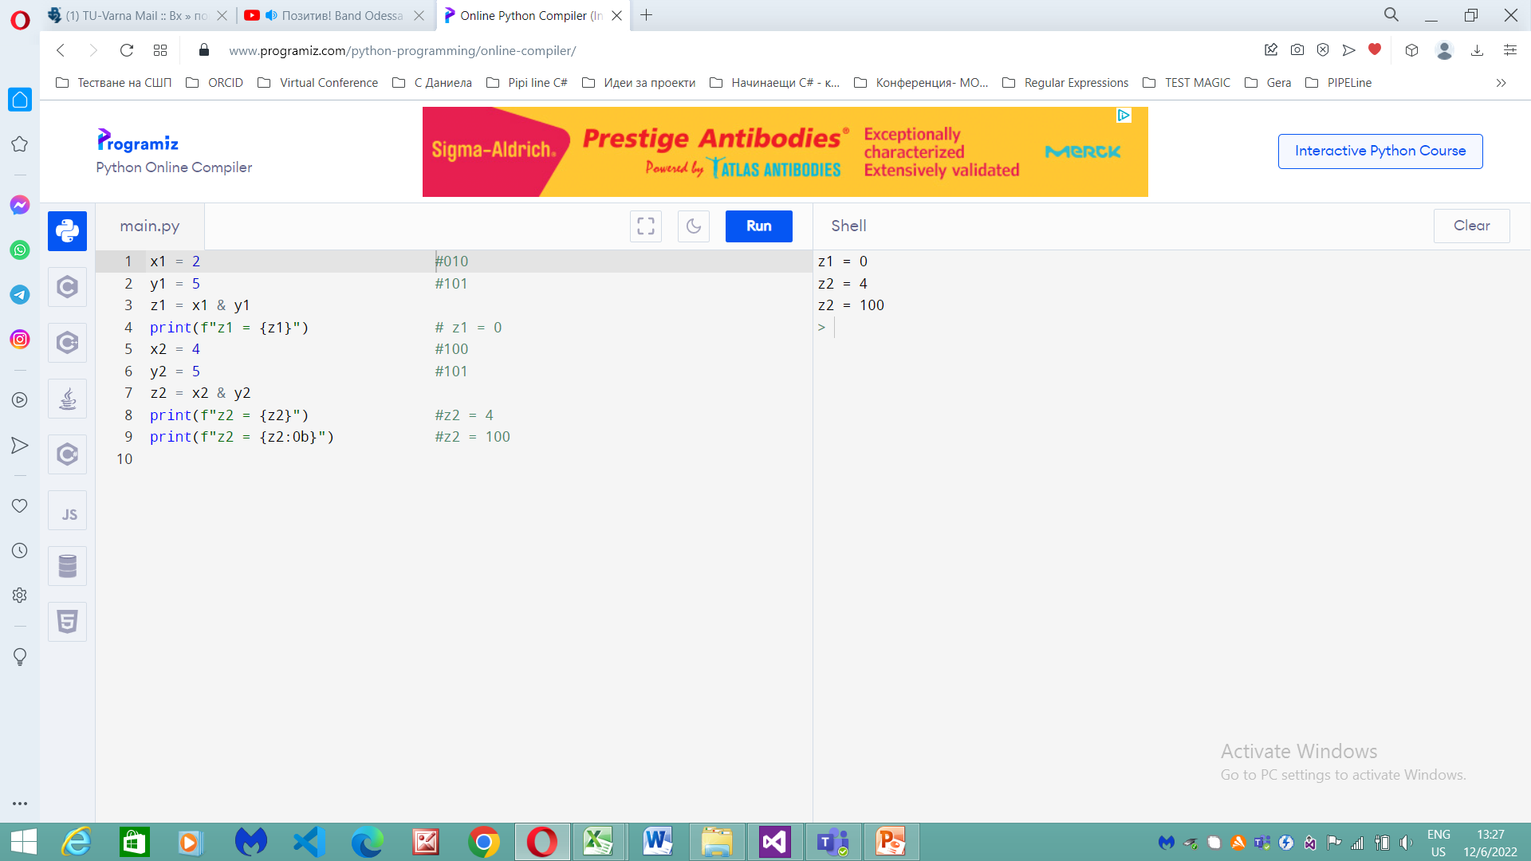
| Логическо събиране
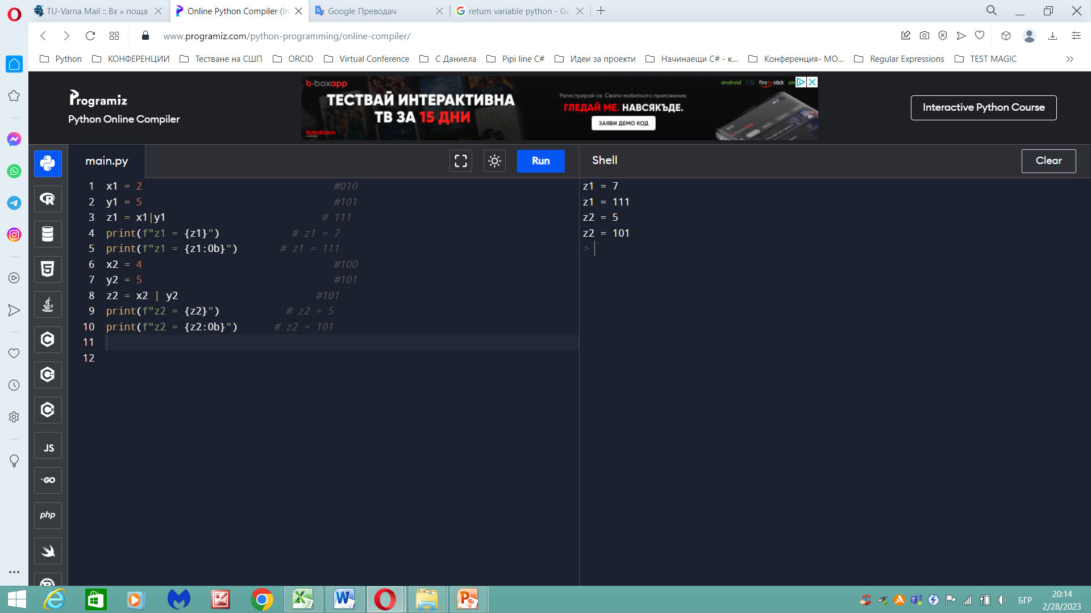

^ XOR
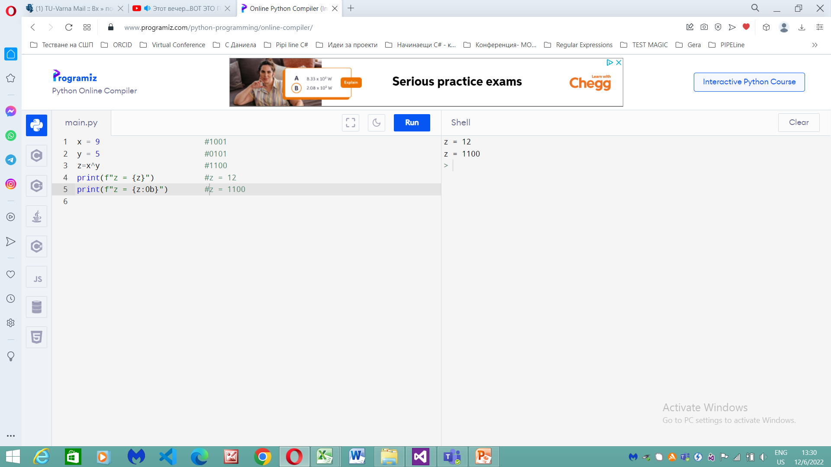
~ (обратно) на дадено число
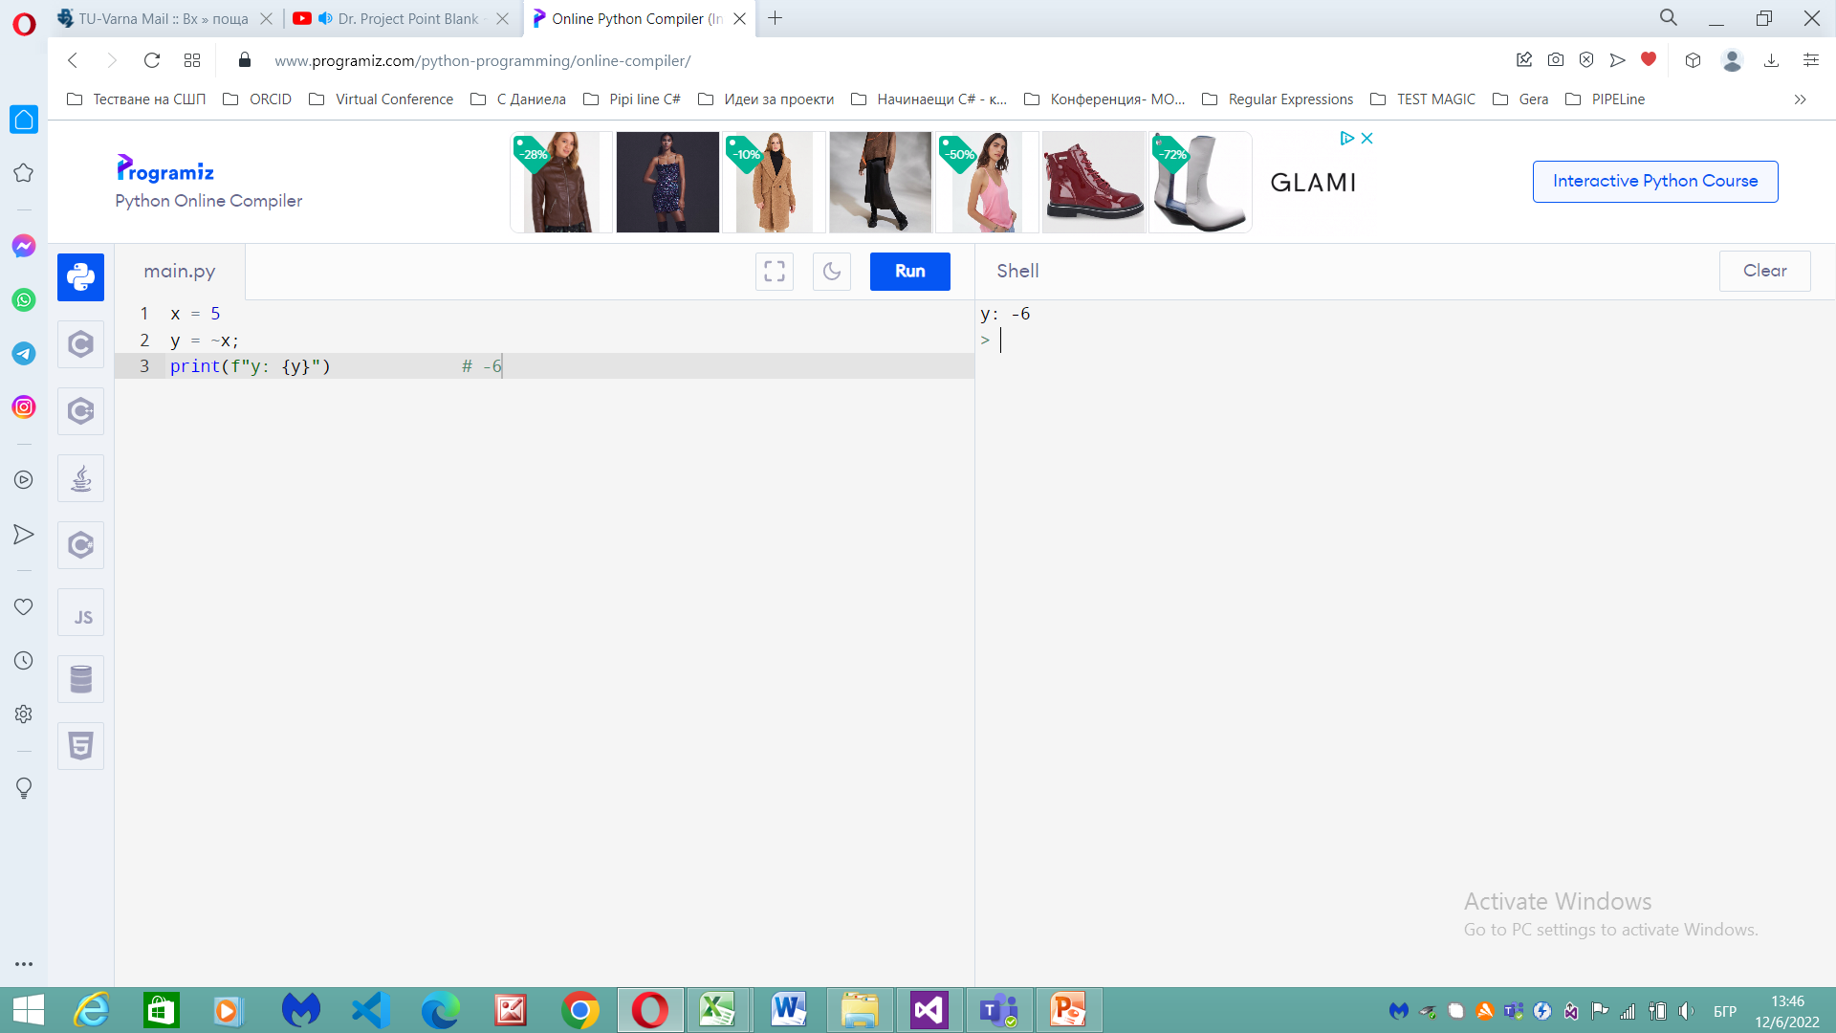
8. зад. Операции за смяна
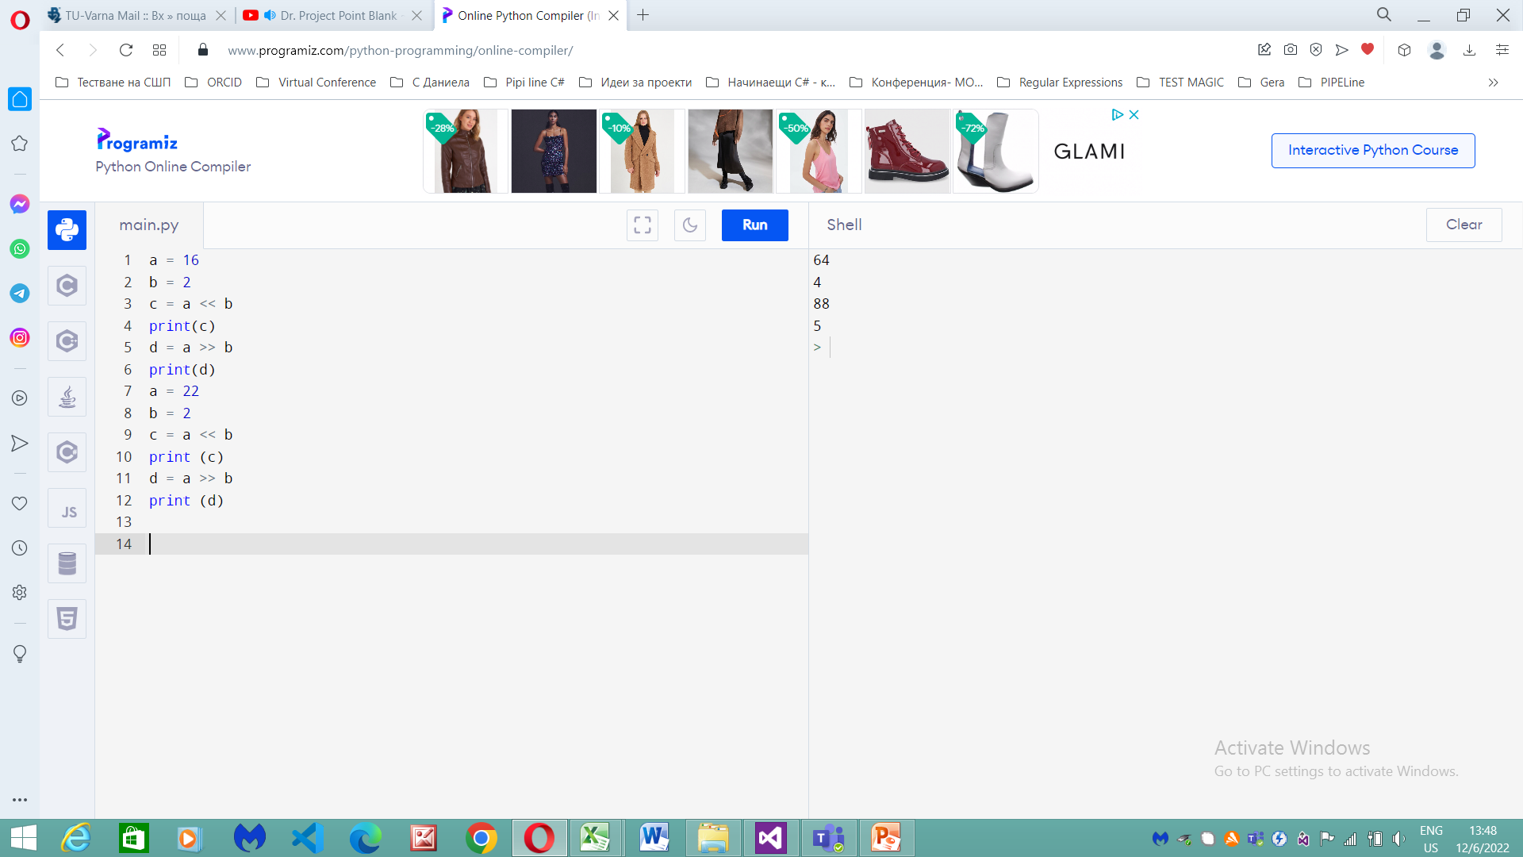

9. зад. Условни оператори и булеви операции
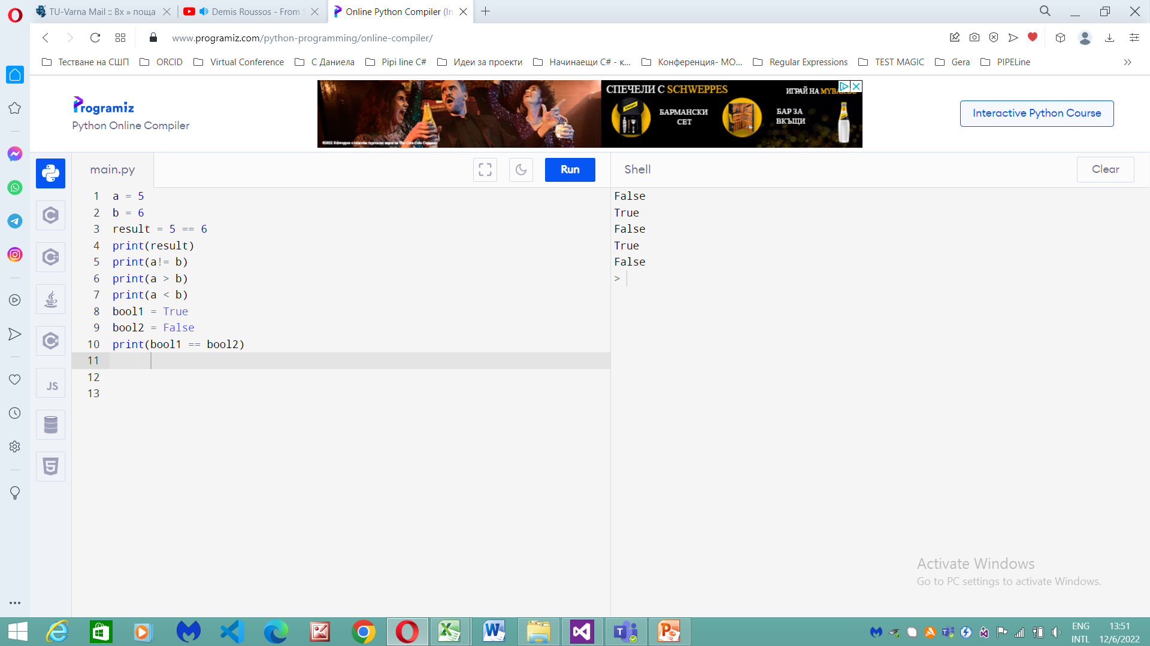
Булеви операции
and

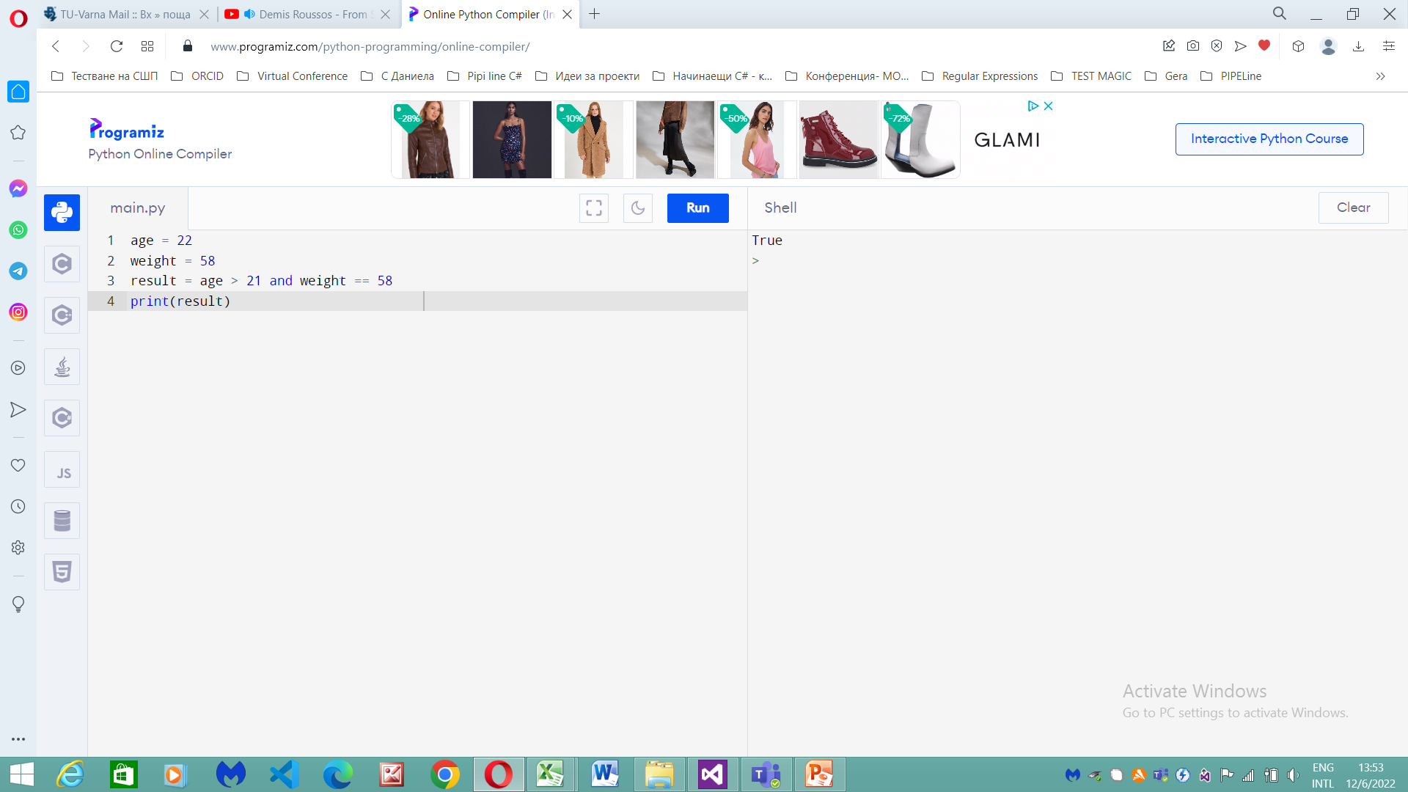

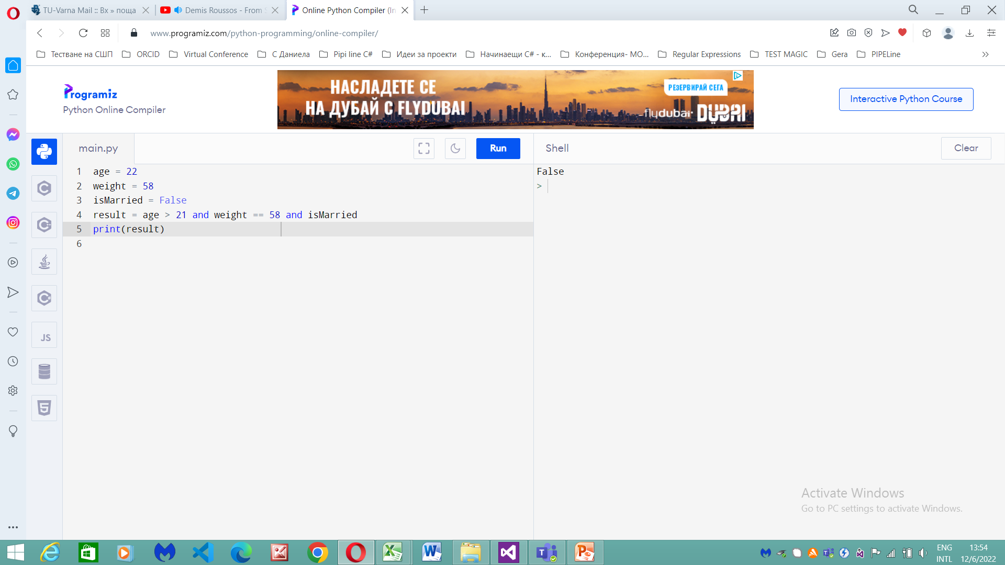
or
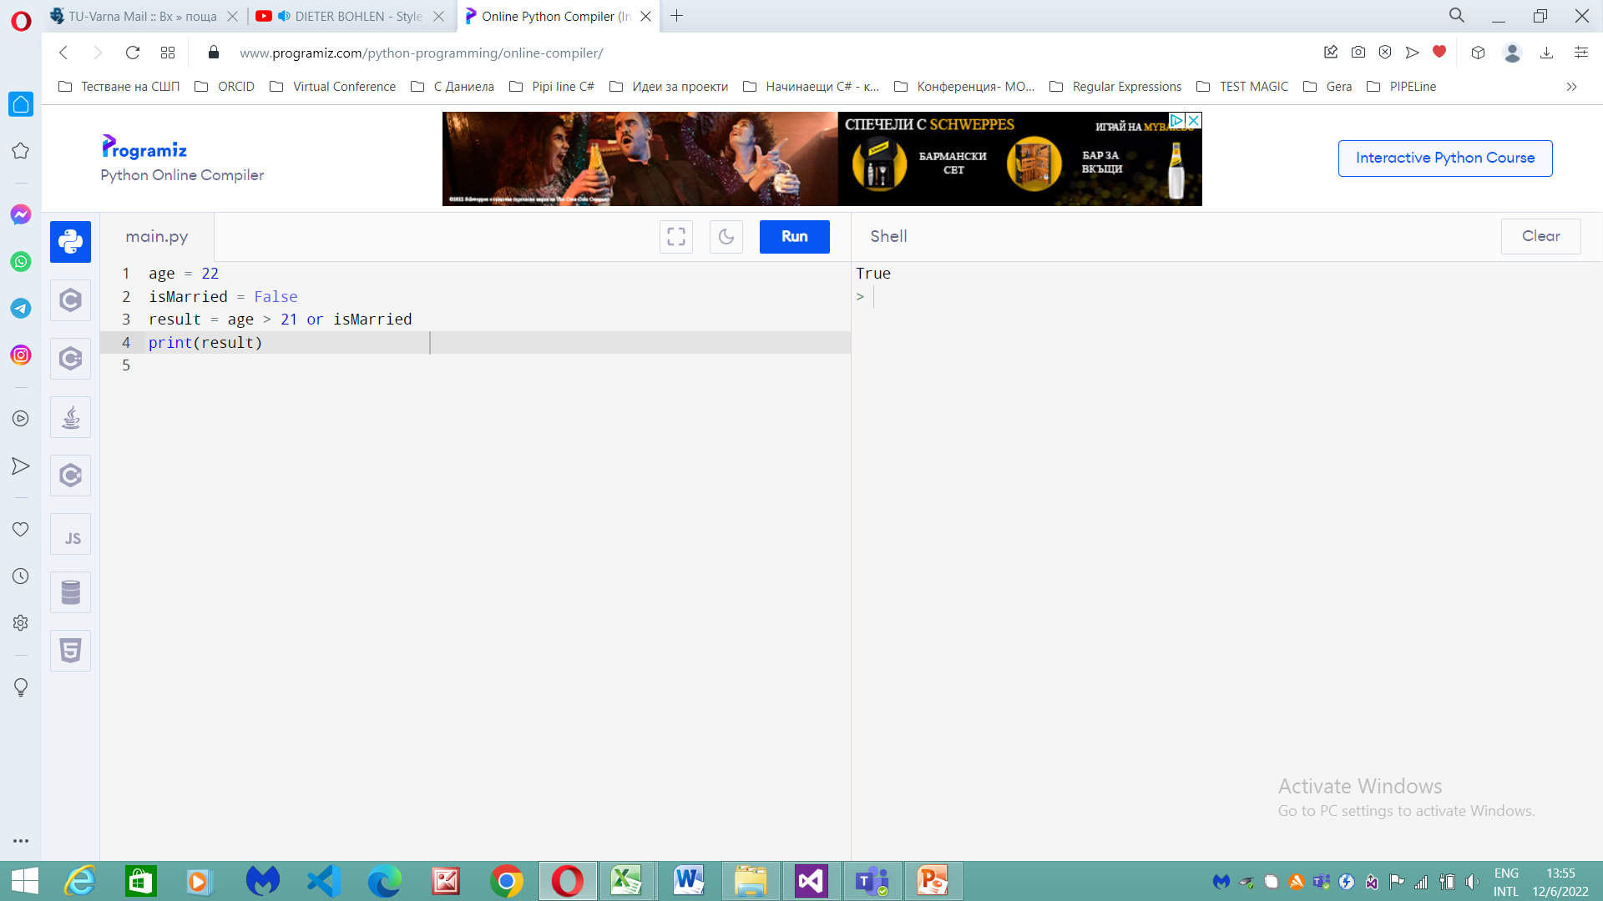
not
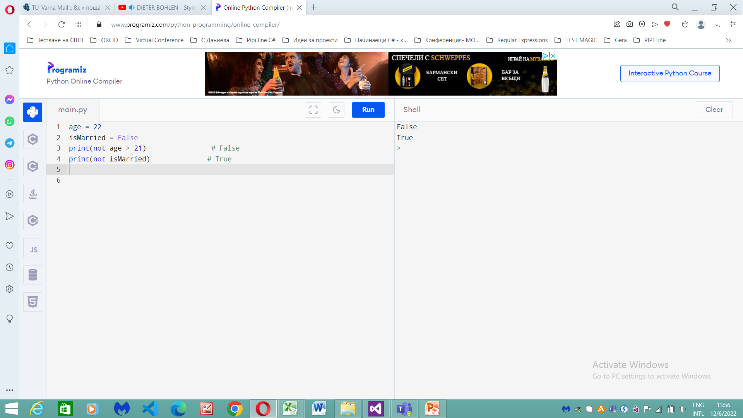
Оператор in и not in
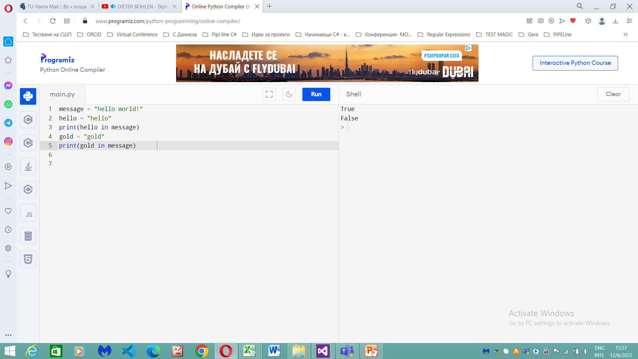

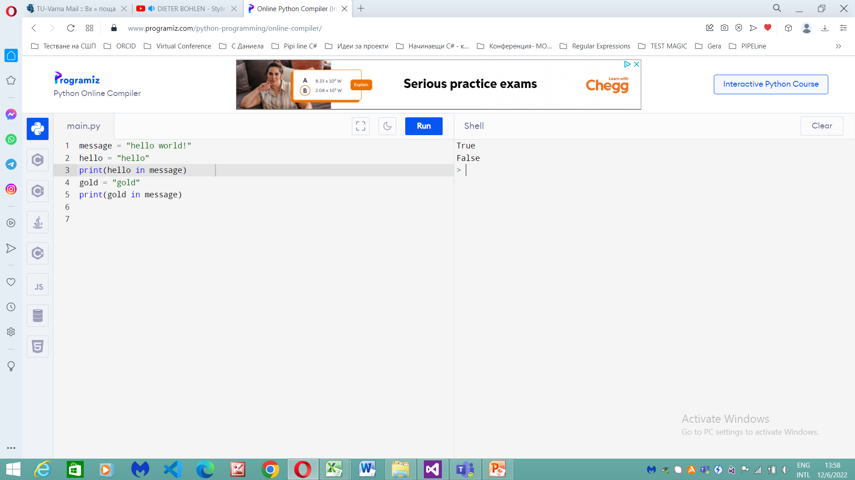

Употреба на if, else
Пример 1:
a = 330
b = 330
print("A") if a > b else print("=") if a == b else print("B")
Пример 2:
a = 200
b = 33
c = 500
if a > b and c > a:
print("Both conditions are True")
Пример 3:
a = 200
b = 33
c = 500
if a > b or a > c:
print("At least one of the conditions is True")
Пример 4:
a = 33
b = 200
if not a > b:
print("a is NOT greater than b")
Пример 5: Nested If
x = 41
if x > 10:
print("Above ten,")
if x > 20:
print("and also above 20!")
else:
print("but not above 20.")

pass

Операторите if не могат да бъдат празни, но ако по някаква причина имате оператор if без съдържание, поставете оператора pass, за да избегнете получаване на грешка.
Пример 6:
a = 33
b = 200
if b > a:
pass
Bottom of Form

вложен if
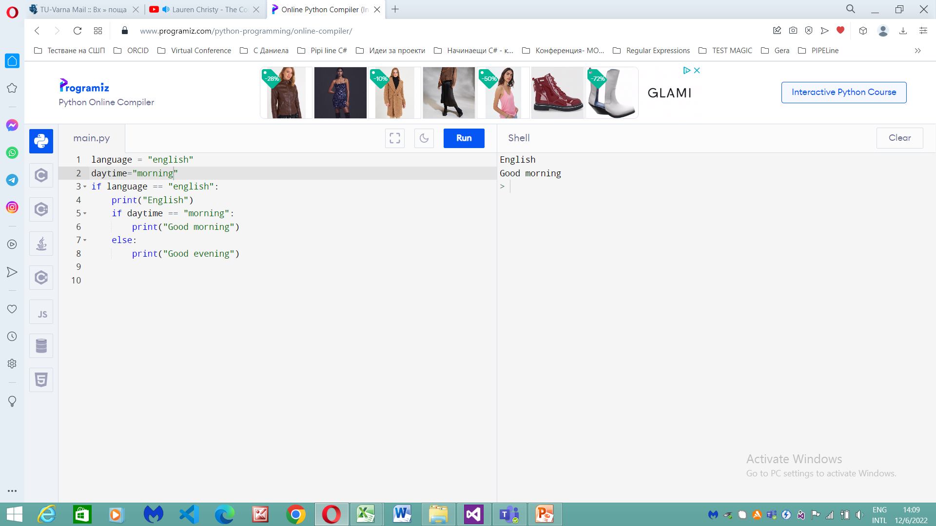
elif
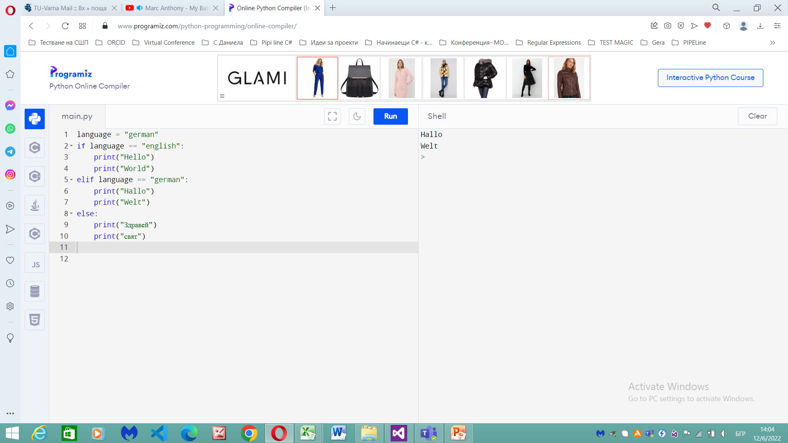

Вложени конструкции if/elif/else
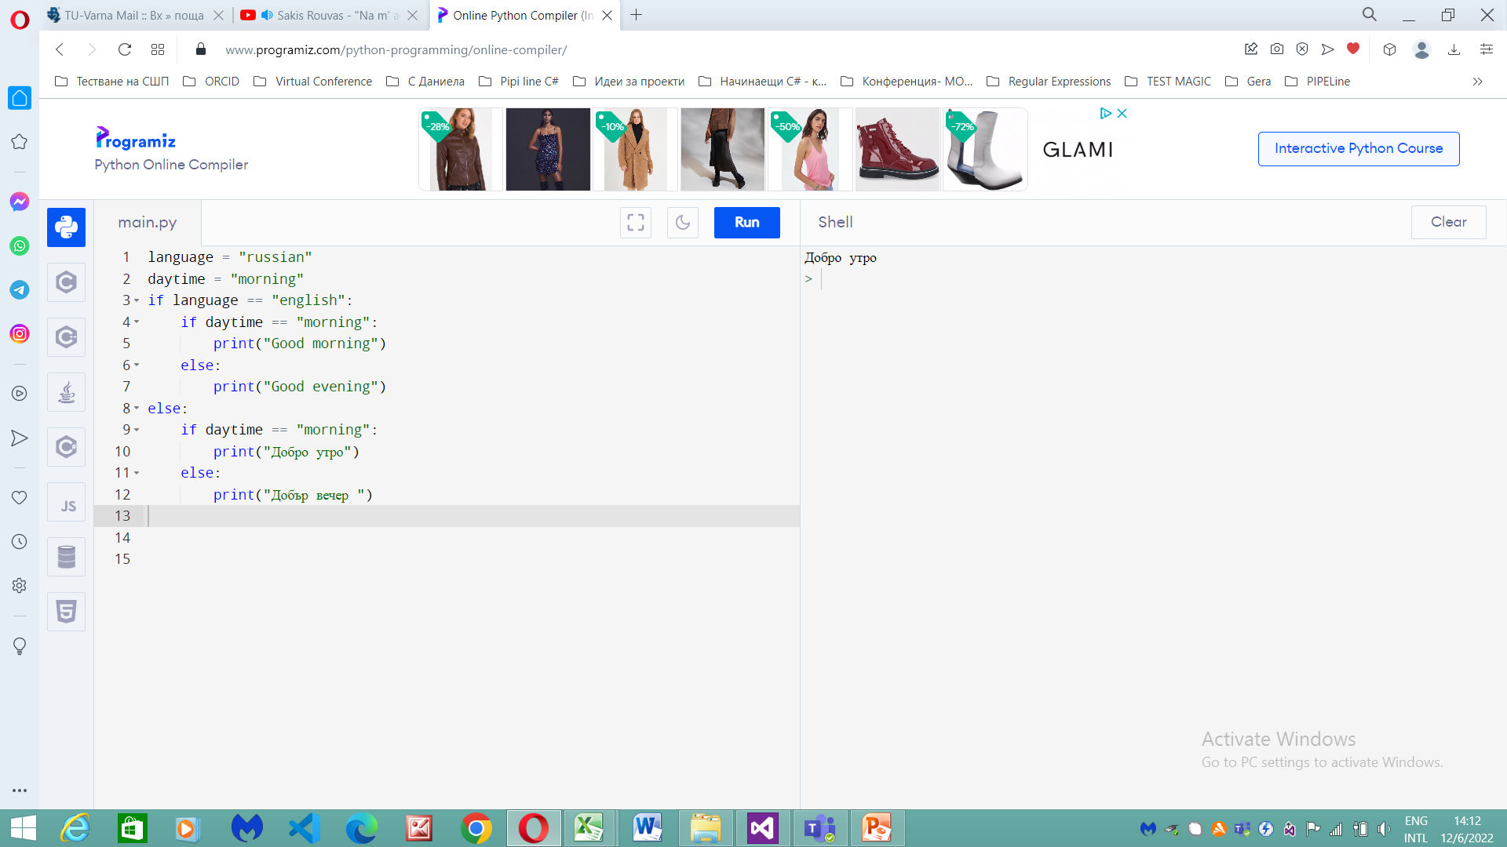

Задачи

Задача 1. Да се напише програма, която въвежда от клавиатурата реално число r. Програмата да изчислява и отпечатва периметъра на окръжност с радиус r.
Упътване: Нека PI=3.14. Закръглете резултат до 2 знак след десетичната запетая, като използвате матем. функция round.

Задача 2. Да се състави програма, която въвежда от клавиатурата две различни реални числа. Програмата да изведе по-голямото от тях.

Задача 3. Да се състави програма, която въвежда последователно от клавиатурата три реални числа и извежда най-голямото от тях.

Входни данни:
Таблица 1.
а | b | c
1 | 2 | 3
2 | 1 | 3
3 | 2 | 1
3 | 1 | 2
1 | 3 | 2
2 | 3 | 1

Задача 4. Да се напише програма, която въвежда от клавиатурата 3 реални, положителни числа и ги сортира във възходяш ред. Въвеждането на числата става на един ред, разделени с интервал. Сортираните числа се извеждат на един ред, разделени с интервал.

Задачи за самостоятелна работа
Задача 5. Напишете програма, която намира корена на линейното уравнение a*x + b = 0. На изхода се извежда стойността на х и подходящо съобщение.

Задача 6. Напишете програма, която определя в кой квадрант лежи точката А с координати (ха, уа). Да се направи проверка дали т.А лежи на някоя от координатните оси.

II кв. Iкв.
(-;+) (+;+)

III кв. IVкв.

(-;-) (+;-)

Задача 7. Да се напише програма, която въвежда символ от клавиатурата. Да се провери и отпечата дали въведеният символ е число.
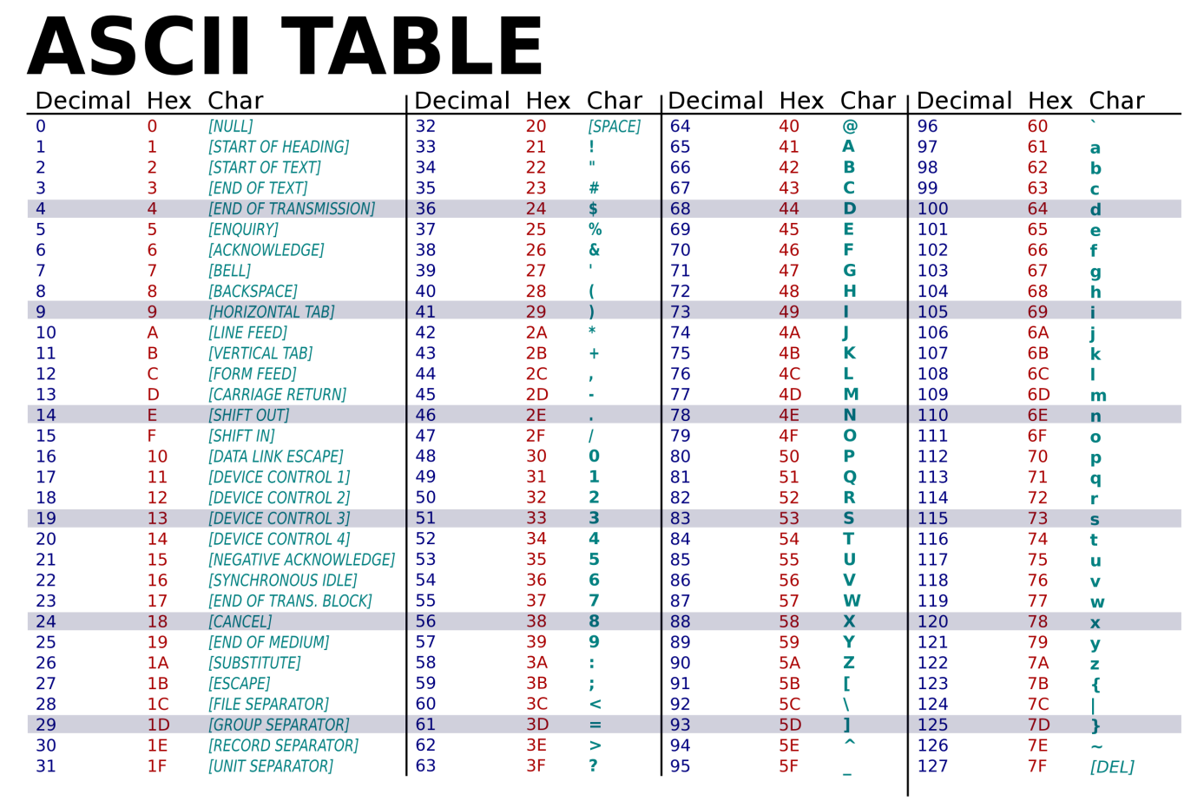
Упътване: Използвайте кодовете на символите. Числата от 0 до 9 имат поредни кодове в ASCII таблицата. Използвайте ord(t), където t е аки символа.

Задача 8. Да се напише програма, която въвежда от клавиатурата цяло трицифрено число. Да се провери дали сумата от цифрите на числото е четно число.

Задача 9. Да се напише програма, която въвежда от клавиатурата цяло четирицифрено число. Да се провери дали произведението на цифрите е кратно на 3.

Задача 10. Да се напише програма, която въвежда от клавиатурата цяло четирицифрено число. Да се провери дали числото е симетрично, т.е. записът му отляво надясно и отдясно наляво е еднакъв.
Упътване: Използвайте цикъл while.

Задача 11*. Да се напише програма, която въвежда от клавиатурата три цели числа, различни от нула. Програмата да извежда разликата между максималното четно число и минималното нечетно число между тях. Ако въведените числа са само нечетни, да извежда минималното от тях. Ако са само четни – максималното от тях.

Задача 12. Да се напише програма, която въвежда от клавиатурата трицифрено число n. Програмата проверява дали цифрите му са различни. Ако са различни, извежда „yes“ и произведението на първата и трета цифра на числото. В противен случай, извежда „no“ и числото изписано в обратен ред.

Допълнителни задачи
1. Да се определи дали едно число е четно или нечетно.
2. Да се създаде модул чрез който се изислява лице на фигура (правоъгълник, квадрат, окръжност, триъгълник, правоъгълен паралелепипед, ромб, конус, триъгълна и четириъгълна пирамида, пирамида)
3. Да се определи вида на триъгълник по зададени страни/ ъгли.
4. Да се създаде приложение „НОК“ на две числа.
5. Да се създаде приложение за намиране на сумата от цифрите на въведено число.
6. Сламки трябва да се разпределят в кутии – големи по 50 бр., средни по 20 бр. и малки по 5 бр. Да се създаде функция, която връща броят на кутиите.

Задължителна домашна работа
Реализация на игра по избор:
1. Морски шах
2. Бесеница
Срок за изпълнение 2 дни от провеждане на ЛУ!!!

